宜蘭縣宜蘭市南屏國小
103年度「低碳生活繪畫宣導」活動成果
活動名稱 | 低碳生活繪畫宣導 | 承辦人(主持人) |  |  | 林志中老師
活動名稱 | 低碳生活繪畫宣導 | 參加人數 |  |  | 1020人
項目 | 活動內容剪影 | 活動日期 |  | 103年6月日
項目 | 活動內容剪影 | 活動地點 |  | 南屏國小
照片一、二 | 說明：活動照片  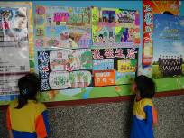 |  | 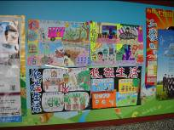  說明：活動照片
照片三、四 | 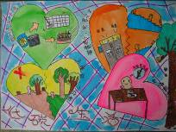  說明：活動照片 |  | 說明：活動照片  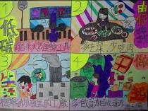
照片五、六 | 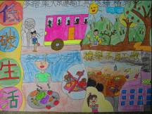  說明：活動照片 |  | 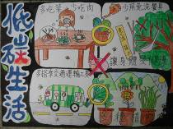  說明：活動照片

